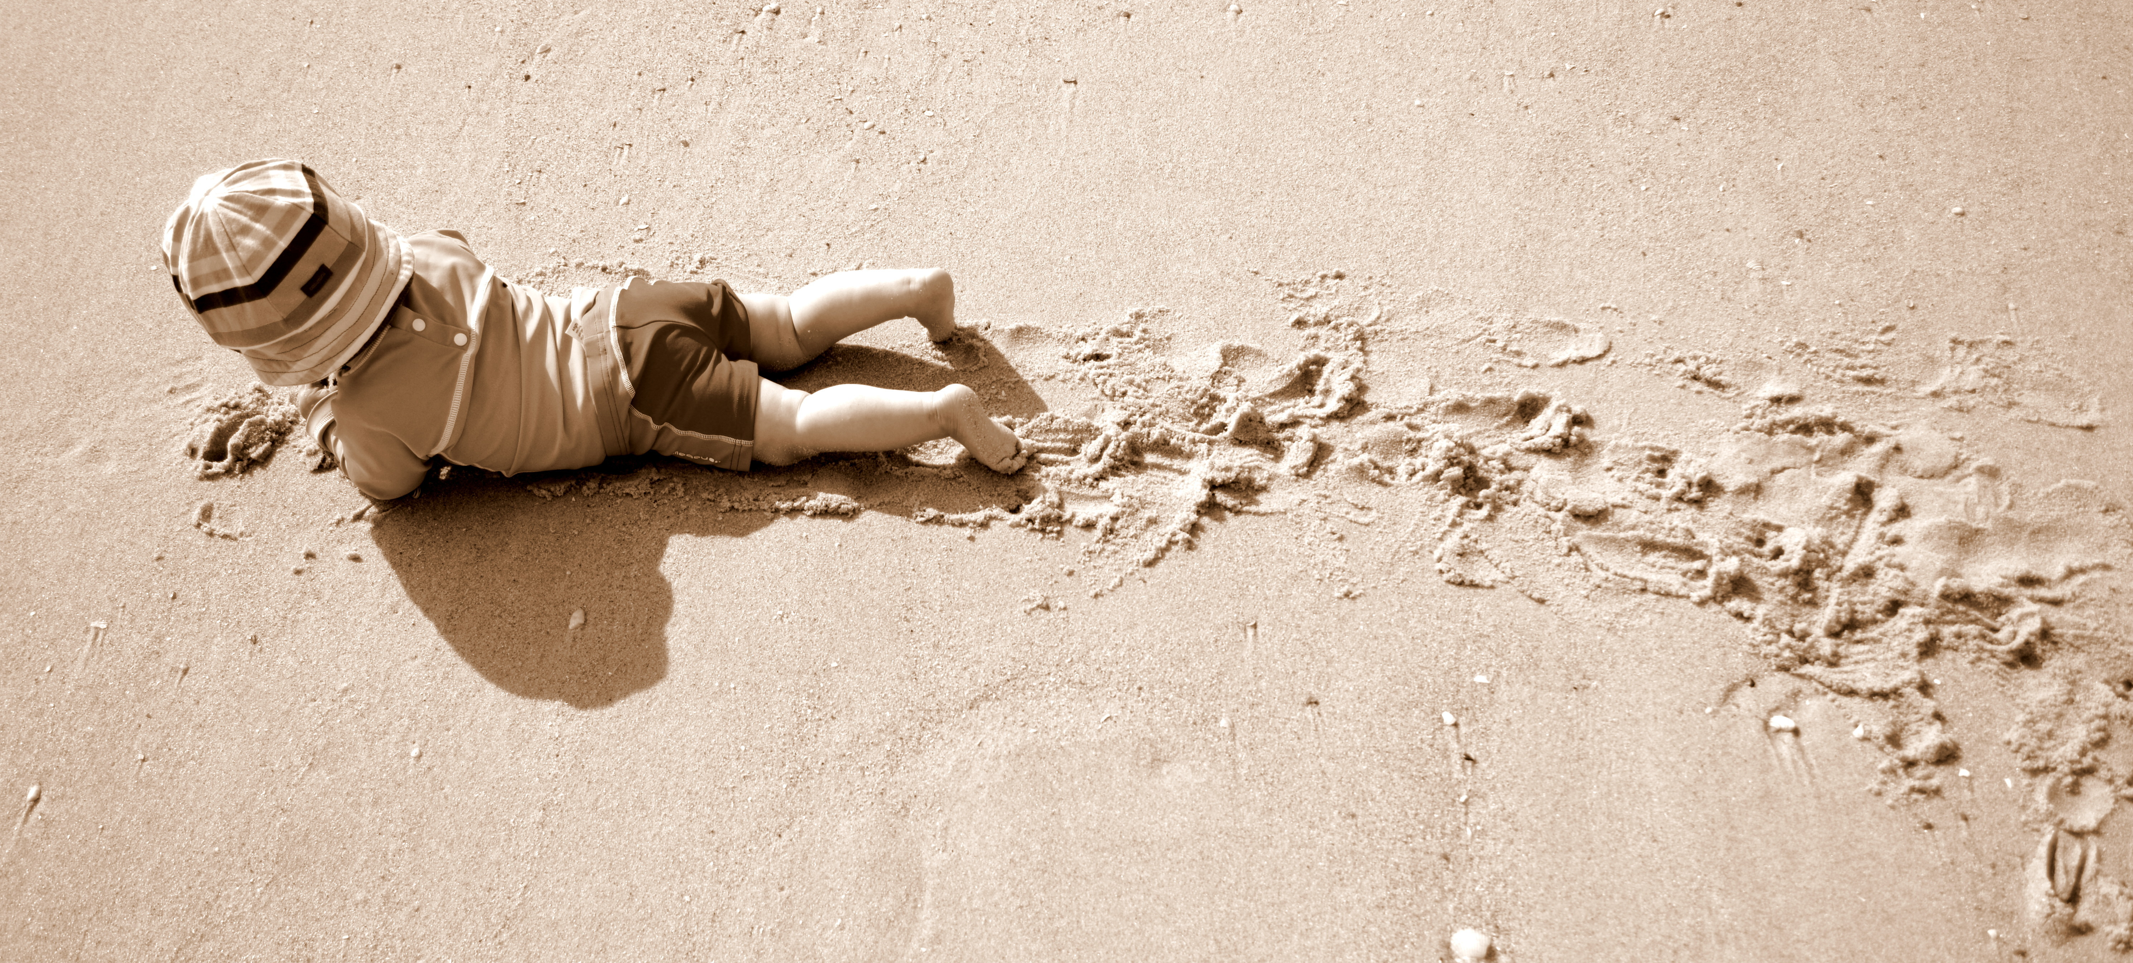
Kinésithérapie - Ostéopathie - Eveil Moteur

Une structure adaptée

Une prise en charge globale

Des thérapeutes spécialisés
Respectez le rythme de l’enfant
Sans le bloquer en position assise
Ni le précipiter vers la verticalité

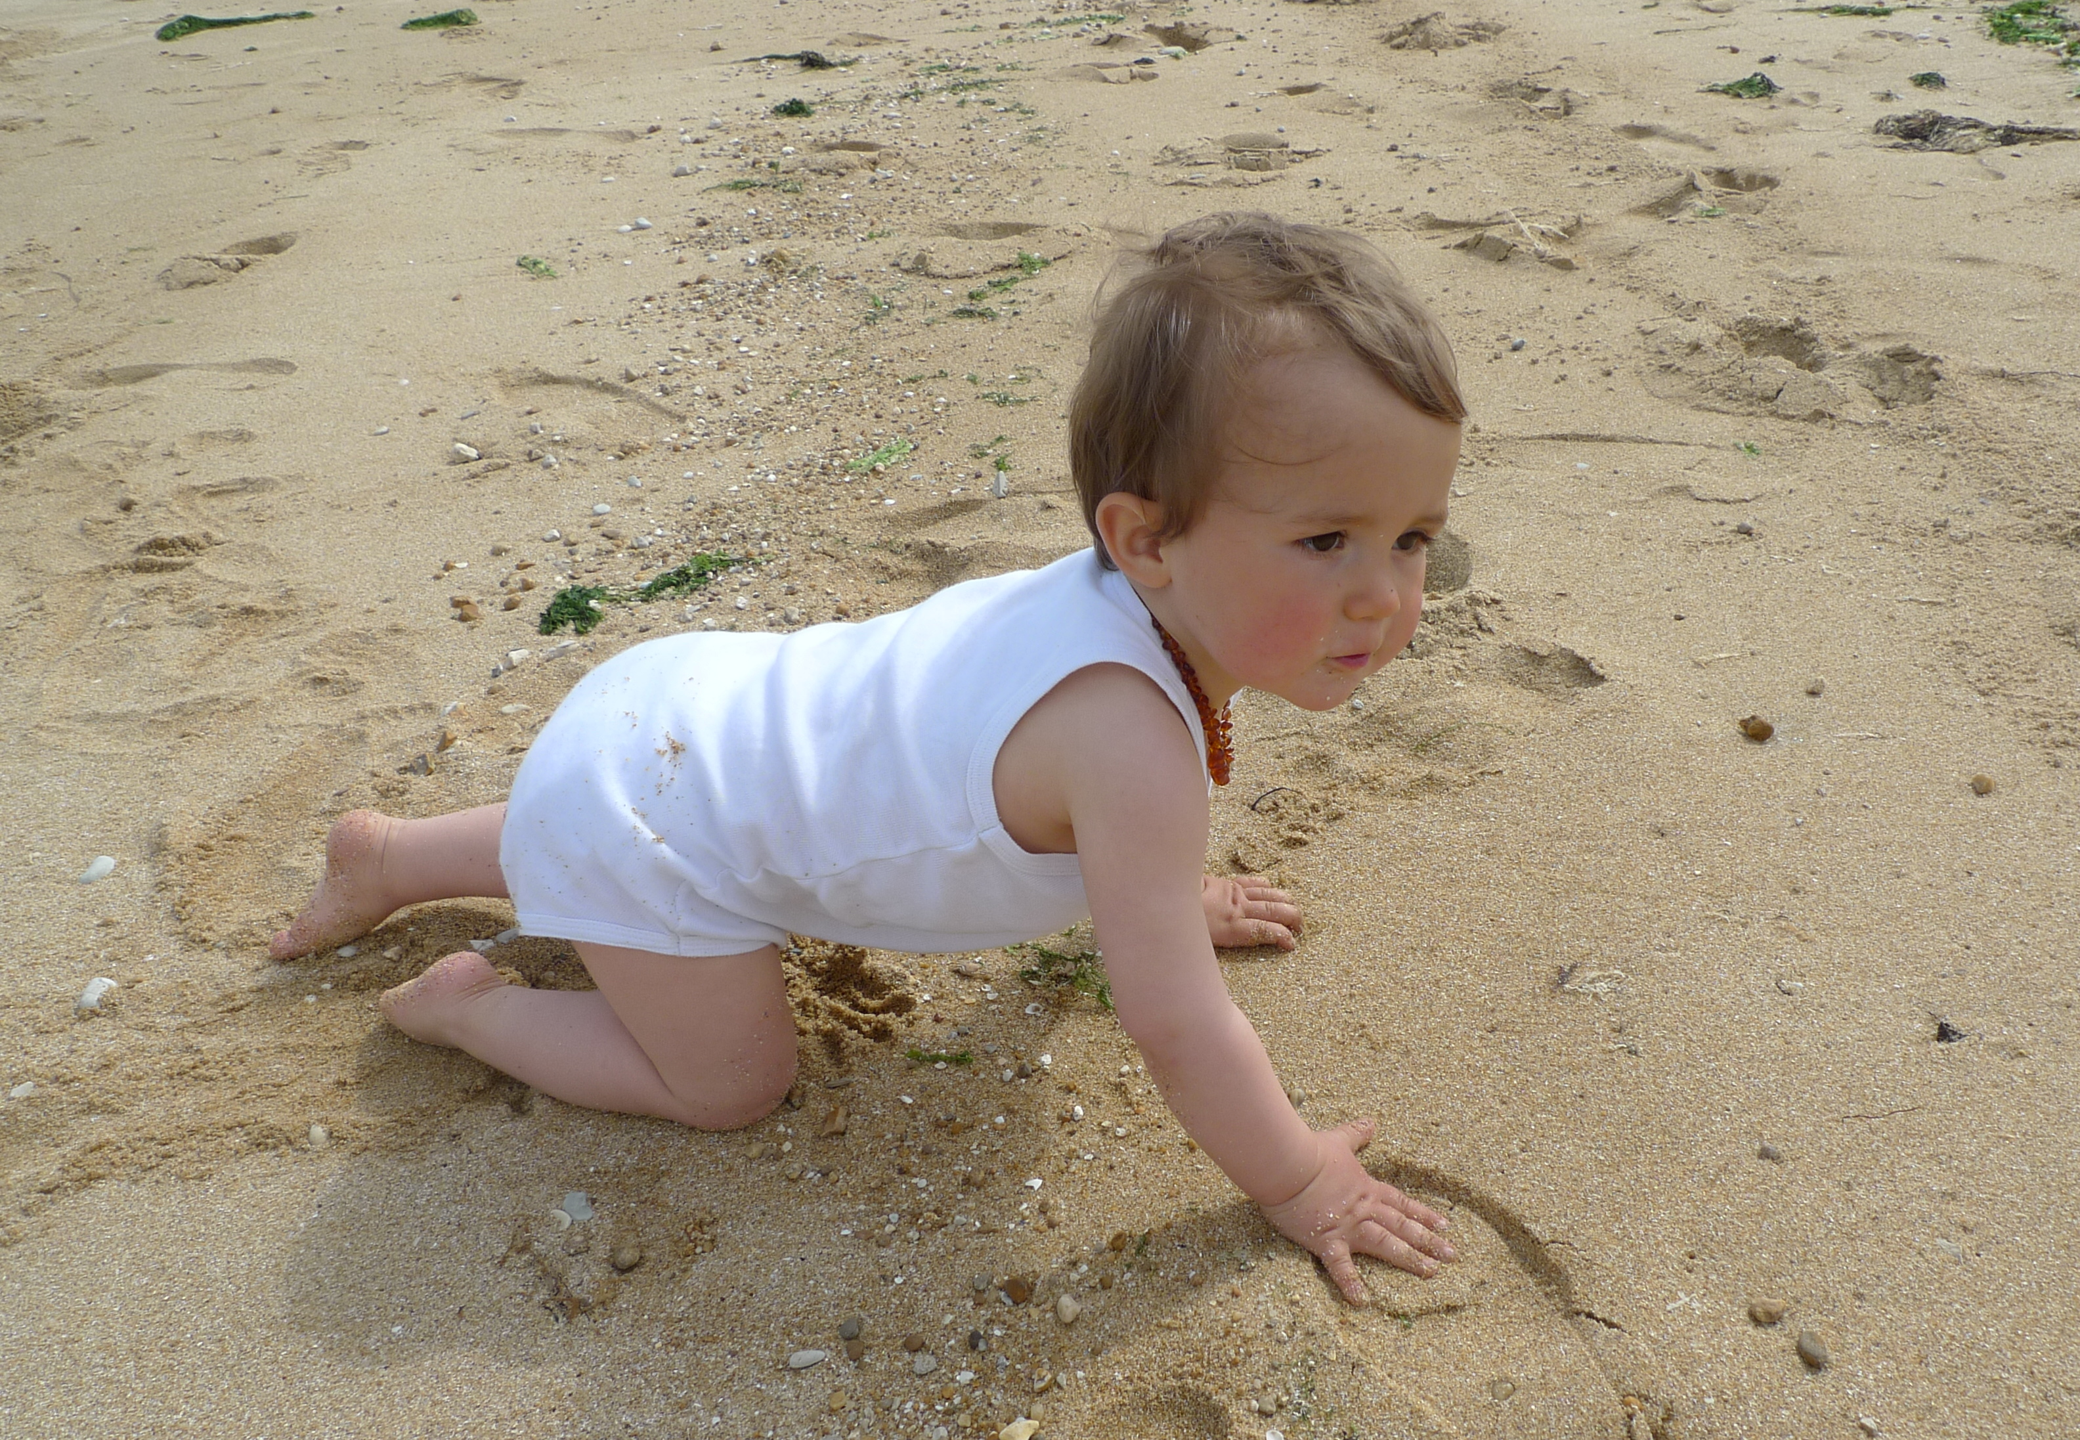

Plat Ventre / Rampé Quatre Pattes

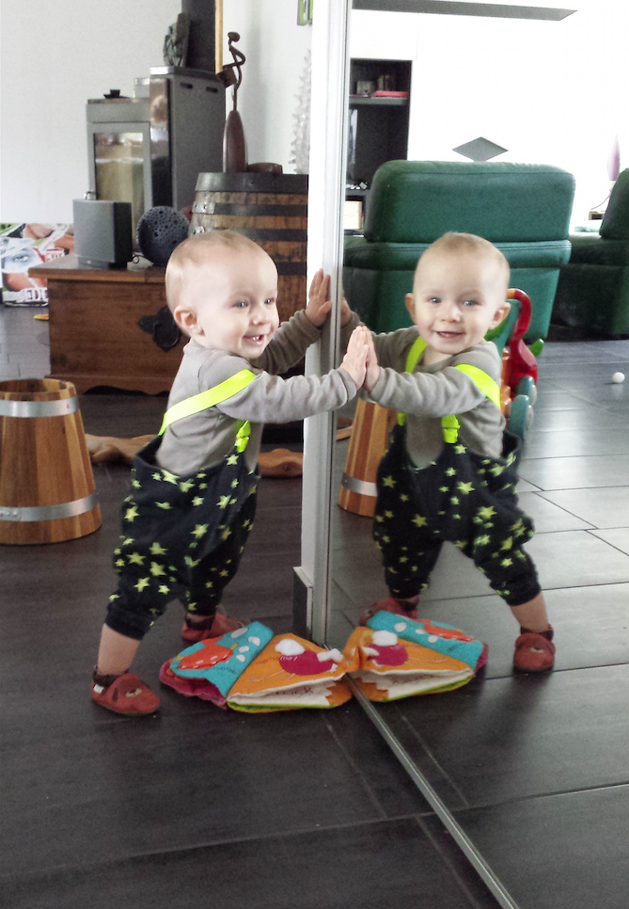
LES ETAPES ESSENTIELLES DU DEVELOPPEMENT MOTEUR
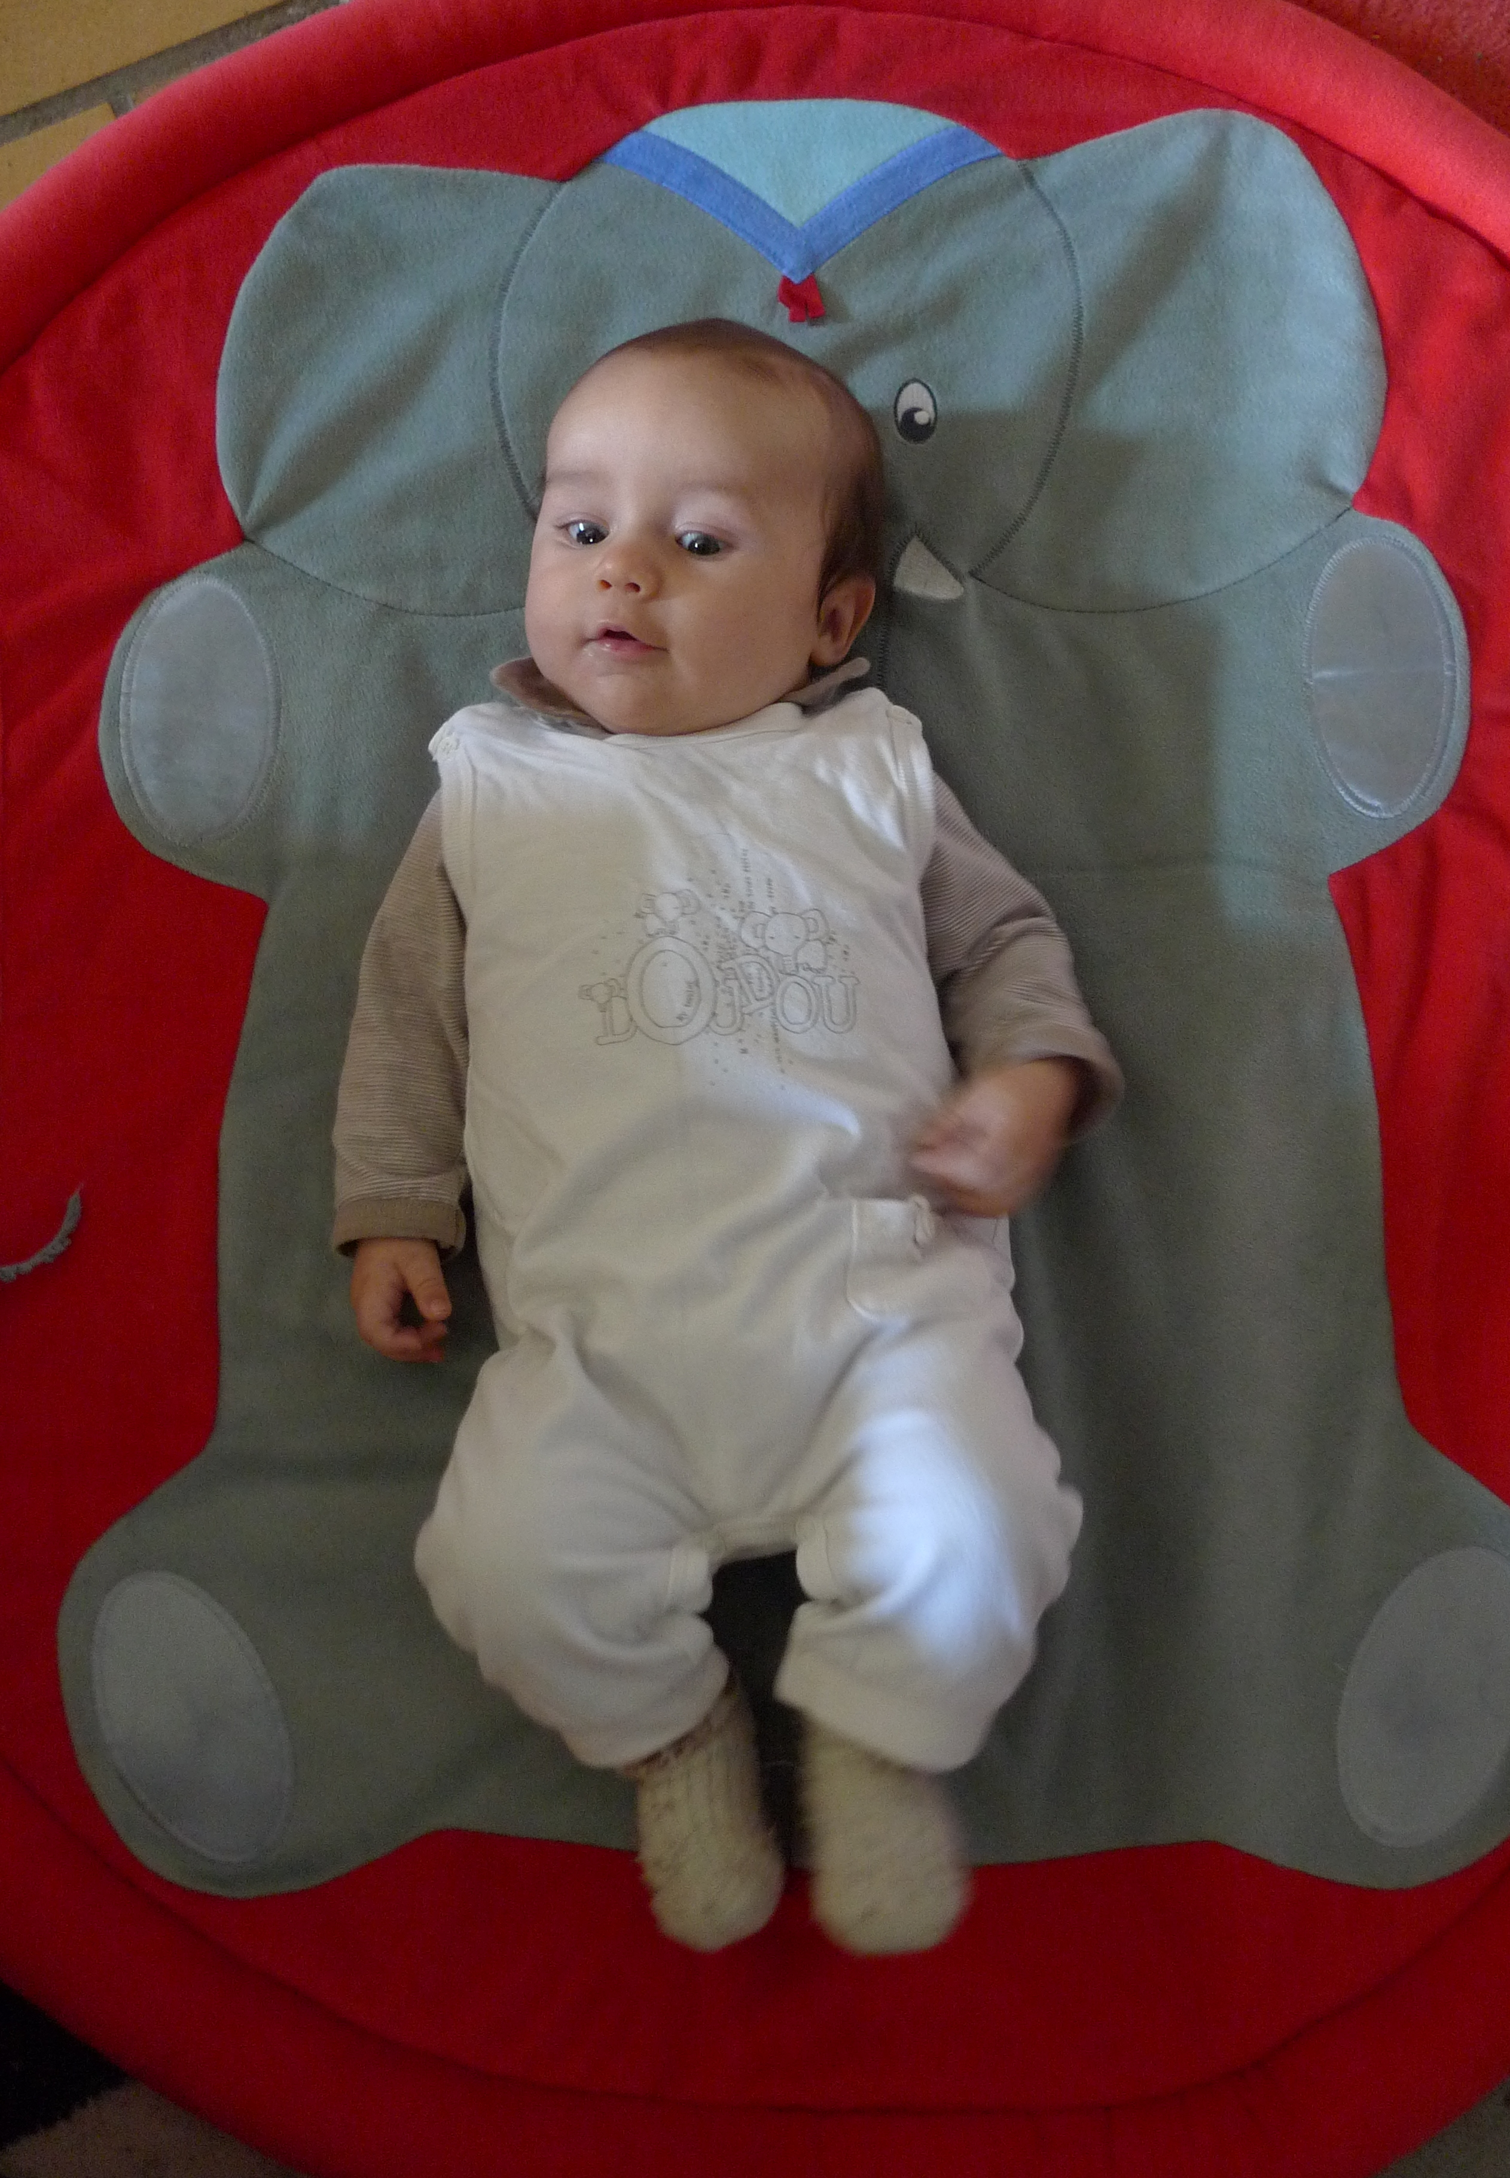

Plat Dos Verticalité
Bâtiment le 3D 06 02 72 24 96
81 rue de la petite eau Mail: crapahutepediatrie@gmail.com
73290 La Motte Servolex Site : crapahute-pediatrie.com

